

**Université Ahmed Zabana de Relizane**

**Cours de Zoologie pour L2 biologie et écologie**

Proposés par Dr BELKHEIR K.

**Année universitaire :2021/2022**

**1-Introduction à la zoologie**

**1**-**1-**La zoologie (zoon : animal ; logos : science) est la science qui étudie les animaux. Elle permet de classer l’animal en se basant sur sa morphologie externe, l’organisation interne des organes et leur fonctionnement autant qu’appareils ainsi que comportements de l’animal dans sa communauté et vis-à-vis son milieu.

**1-2**-Le règne animal comporte plus d’une trentaine de phylum (Embranchements) dans lesquels les espèces animales vertébrées sont minoritaires par rapport au nombre d’espèces invertébrées .

**1-3**- La classification et taxonomie  permettent de délimiter des groupes d’individus en se basant sur des critères d’habitat, reproduction , régime alimentaire, morphologie externe et interne ….L’unité de classification en zoologie est l’espèce

**1-4**-L’espèce est un ensemble d’individus apparentés vivants ou fossiles semblables morphologiquement, physiologiquement et par leur génotype ayant un mode de vie commun et occupant un milieu géographique définissable. Les espèces voisines sont regroupées en genre, les genres en famille, les familles en ordre, les ordres en classe, les classes en embranchements (ou clades ou phylums), et les embranchements en règne.  Chacun de ces niveaux peut être subdivisé en utilisant des préfixes comme -infra, -super, -sous…,

**Exemple :**

**Règne** : Animale

**Embranchement** : Protozoaire

**Classe** : Mastigophora

**Ordre**: Kinetoplastida

**Sous ordre** : Trypanosomatida

**Famille** : Trypanosomatidae

**Genre**:*Trypanosoma*

**Espèce**:*equiperdum*

**1-5-**pour la nomenclature zoologique, on utilise la nomenclature binomiale pour nommer les taxons des animaux. Dans cette nomenclature le genre apparait en majuscule alors que l’espèce en minuscule tous les deux sont écrits en italique.

**Exemples** **:**

**1-*Glossina morsitans*** (mouche tsé tsé vecteur de l’agent causant la maladie du sommeil)

**2-*Paramecium caudatum***(animale unicellulaire)

**2-** **Critères et lignes d’organisation du règne animal:**

Elle se fait en se basant sur

**2-1**  le nombre des cellules et la formation des tissus, ce caractère permet de distinguer le sous règne des protozoaires qui sont unicellulaires et ne contiennent pas de tissus de celui des métazoaires qui sont pluricellulaires et dont les cellules s’organisent en tissus et appareils.

**2-2** le nombre de feuillets embryonnaires : cette caractéristique permet de distinguer les animaux évolués conçus à partir de trois feuillets embryonnaires (animaux triploblastiques) des animaux moins évolués ne contenant que deux feuillets embryonnaires (animaux diploblastiques)

**Rappels :**

Après fécondation l’œuf se divise et passe au stade morula puis blastula

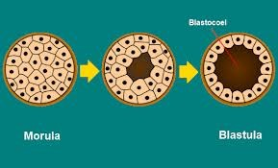

Ensuite au moment de la gastrulation une partie de l’embryon s’invagine pour former une poche lui donnant ainsi la forme d’une sphère creuse ouverte au niveau du blastopore

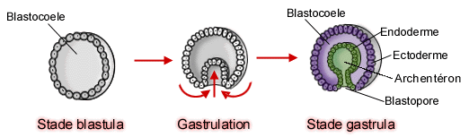

Le feuillet qui reste à l’extérieur devient l’ectoderme, celui qui se trouve à l’intérieur est l’endoderme, alors que celui qui se forme entre les deux est le mésoderme ( produira les structures de revêtement et une partie du tissu nerveux). Chez les animaux diploblastiques (Spongiaires et Cnidares ) ce dernier (le mésoderme) n’est pas présent, une matrice extracellulaire riche en collagène se développe (mésoglée)

**2-3** La symétrie de la gastrulation, au début de la gastrulation, l'embryon possède une symétrie quasiment sphérique. À la fin, la symétrie fondamentale du groupe animal (radiaire, bilatérien) est mise en place. Les bilatériens sont caractérisés par une symétrie bilatérale (cette symétrie définit des axes antéro-postérieur, dorso-ventral et médio-latéral) à l'origine de leur nom (animaux supérieurs).

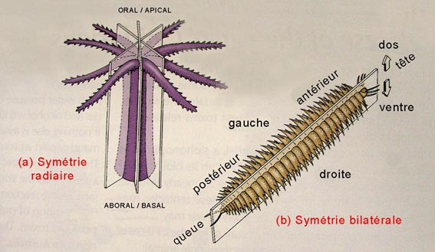

**2-4** La destinée du blastopore, lors du développement embryonnaire, chez les protostomiens (bouche en premier)le blastopore se transforme directement en bouche qui apparaît avant l'anus ( les arthropodes et les mollusques) alors que chez les [deutérostomiens](http://fr.wikipedia.org/wiki/Deut%C3%A9rostomien) (bouche en second), le blastopore donne lieu à l’anus qui apparait en premier (les [vertébrés](http://fr.wikipedia.org/wiki/Vert%C3%A9br%C3%A9) et les [échinodermes](http://fr.wikipedia.org/wiki/%C3%89chinoderme))

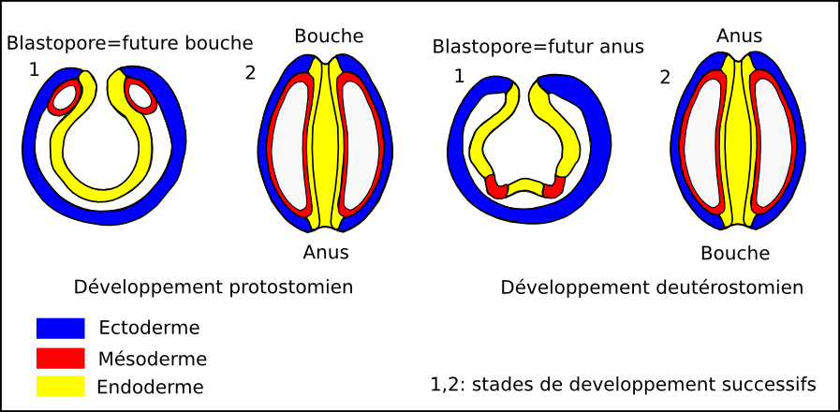

**2-5** Présence ou non de cœlome, cette caractéristique permettra de différencier les Acoelomateschez lesquels le mésoderme reste compact et ne s’organise jamais en vésicules. Chez ces animaux le parenchyme qui est un tissu diffus rempli les espaces et la cavité générale et participe à la formation de quelques muscles et les organes génitaux (Les Plathelminthes). Chez les triploblastiques coelomates une cavité corporelle ou cœlome est rempli de liquide qui se trouve entre la cavité (tube) digestif et l’enveloppe corporelle, complètement bordée par le mésoderme. Si la cavité n’est pas complètement entourée de tissu mésodermique, l’animal est dit « Pseudocœlomate ». Les pseudocœlomates possèdent des organes baignant dans du liquide, bordée par le mésoderme que du côté externe et par l’endoderme du côté interne (les Nématodes).

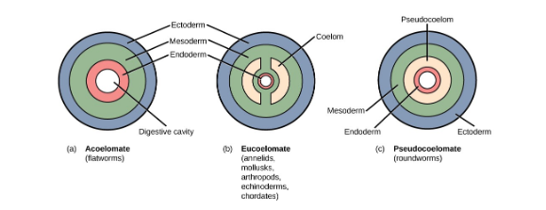

**2-6** Position du système nerveux, chez les coelomates la position du système nerveux permet de distinguer les **Epineuriens** qui possèdent un système nerveux placé dorsalement par rapport au tube digestif (vertébrés), les **Epithélioneuriens** chez lesquels le système nerveux est tégumentaire placé dans l’ectoderme (Echinodermes) , et les **Hyponeuriens** (système nerveux placé sur le coté ventral par rapport au tube digestif (Mollusques)

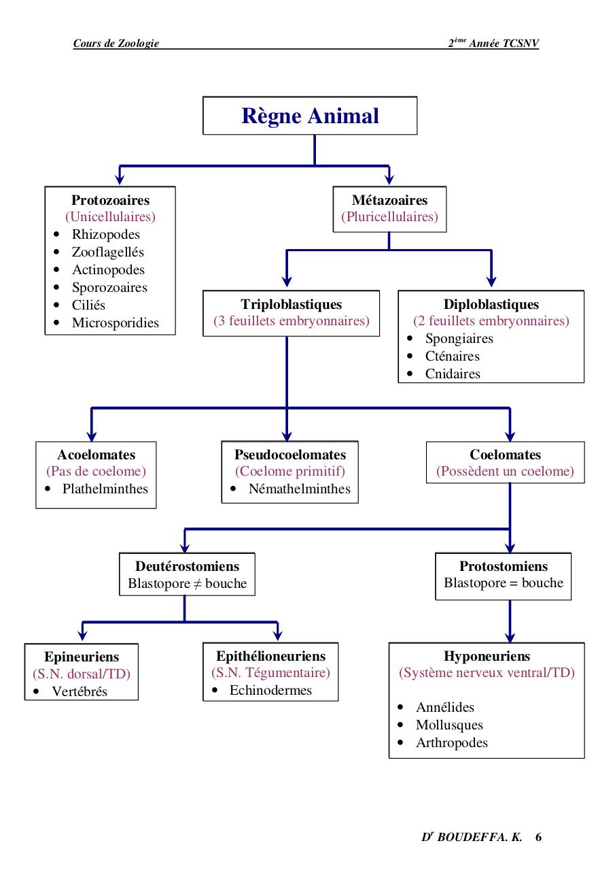

**Organisation du règne animal**

**Sous règne des protozoaires**

**1-Introduction**

Tous les organismes existant dans le monde ont été classés en six **Royaumes**; à savoir, les **Bactéries** et les **Archaea** qui sont des procaryotes (absence de noyau et d’organites cellulaires). Le reste des êtres vivants sont des eucaryotes (présence d’un noyau délimité par une membrane nucléaire, présence de tous les organites cellulaires) **, Protista, Plantae (végétaux), Fungi (champigons),** et **Animalia**. Les protozoaires et les métazoaires appartiennent respectivement au royaume des protistes et au royaume animal. Dans les premières classifications, les protozoaires unicellulaires étaient considérés comme de simples animaux. Cependant, ils sont maintenant placés dans le royaume des Protistes.

**2- Définition et caractères généraux des protozoaires :** étymologiquement sont des animaux primitifs microscopiques mobiles.

-Ils sont unicellulaires : une seule cellule assurant toutes les fonctions vitales (nutrition, multiplication, déplacement ……)

-Ils sont eucaryotes :ils possèdent un noyau bien délimité par une enveloppe nucléaire à coté de tous les organites cellulaires.

-Ils sont hétérotrophes (ne possèdent pas de chloroplastes).

-Selon leur mode de locomotion ils sont subdivisés en :

Embranchement des Flagellés (Mastigophora, 1 ou plusieurs flagelles)

Embranchement des Rhizopodes (pseudopodes, faux pieds)

Embranchement des Sporozoaires (Apicomplexa)

Embranchement des Ciliés (Infusoires, présence de cils).

**Embranchement des Rhizopoda**

Rhizopoda (Rhizos = racines ; podos=patte)

**1-Caractères généraux**

Protozoaires très hétérogènes, se déplaçant grâce aux pseudopodes de différentes formes (lobés, filiformes et réticulés)

- Les Rhizopoda sont généralement libres vivant au niveau des mers, eaux douces et la terre humide. Mais il existe des espèces parasites. Ils peuvent s’enkyster en conditions défavorables.

**2-Classification**

Leur classification est basée sur la morphologie des pseudopodes. D’une manière générale ils se répartissent en amibe nues ou amibes testées

**2-1 Amibes nues :** la plupart des amibiens sont aquatiques bien que certains vivent en parasites dans l’intestin, les poumons et le foie de l’homme.

Ils se déplacent par des mouvements amiboïdes, le corps se déforme en poussant des pseudopodes, qui se disparaissent pour se reformer sur un autre point, tirant ainsi le corps par reptation.

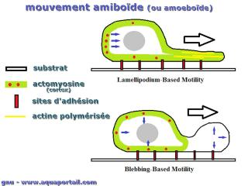

Ils se nourrissent par phagocytose à travers toute la surface du corps

L’amibe se reproduit par voie asexuée ordinaire appelée fission binaire. Après la réplication de son matériel génétique par la division mitotique, la cellule se divise en deux cellules filles de taille égale. Le matériel génétique est aussi divisé, par conséquent les cellules filles sont génétiquement identiques les unes aux autres et à la cellule mère. Dans ce procédé, le noyau de la première amibe se divise pour former deux noyaux fils par le procédé de caryocinèse. Après que le noyau a été divisé en deux, le processus de cytokinèse dans laquelle le cytoplasme de la cellule mère se divise en deux cellules filles. Cela conduit à la formation de deux cellules filles d’amibe ayant un noyau et leurs propres organites cellulaires.

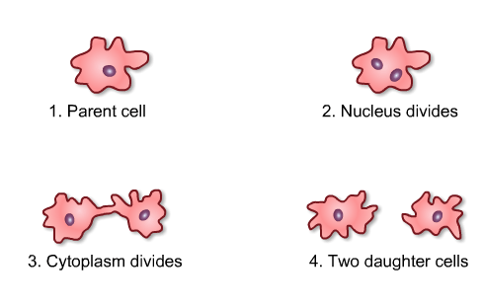

**Division asexuée chez l’amibe**

***Amoeba proteus*** : Espèce libre vivant dans les eaux douces stagnantes, elle se nourrit de petits animaux et végétaux, et présente des formes variables selon les conditions extérieures.

***Entamoeba histolytica*** : Espèce hématophage et pathogène, elle vit dans l’intestin de l’homme et peut traverser la muqueuse intestinale pour aller se loger dans le foie, poumons ou encore dans le cerveau. Elle se nourrit de débris alimentaires et d’hématies et cause une maladie appelée dysenterie amibienne ou amibiase.

*Entamoeba coli* : Elle vit dans le colon de l’homme et se nourrit de débris alimentaires et de bactéries, elle n’est pas pathogène.

**2-2Thécamoebians (Testate d’amibe) :** diffèrent des amibes nues par la présence d'un [test](https://stringfixer.com/fr/Test_(biology)) qui enferme partiellement la cellule, avec une ouverture d'où émergent les [pseudopodes](https://stringfixer.com/fr/Pseudopodia). Cette coquille protège l'amibe des prédateurs et des conditions environnementales.

Le test de certaines espèces est entièrement produit par l'amibe et peut être organique, siliceux ou calcaire selon les espèces (tests autogènes), alors que dans d'autres cas le test est constitué de particules de sédiments collectées par l'amibe qui sont ensuite agglutinées entre elles par les sécrétions à l'intérieur de la cellule (tests xénogéniques ).

Les amibes testatrices peuvent être trouvées dans la plupart des environnements d'eau douce, y compris les lacs, les rivières, et les sols.

Le caractère solide et résistant des tests permet de les conserver longtemps après la mort de l'amibe.

**Embranchement des Flagellés**

**Flagellés ou Mastigophora (**mastix=fouet ou flagelle, phorein= porter)

Ce groupe de protozoaires sont pourvus à l’état végétatif d’un ou de plusieurs flagelles (fouets vibratiles) grâce auxquels ils se déplacent. Les flagelles sont insérés sur le kinétosome

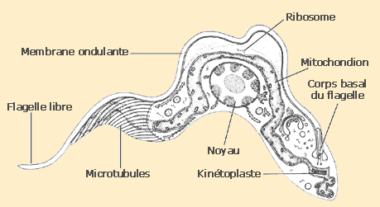

**La structure du trypanosome**

Forme variable: ovoïde, fusiforme, piriforme…

Le corps est délimité par une membrane cytoplasmique mince ondulante: le périplasme.

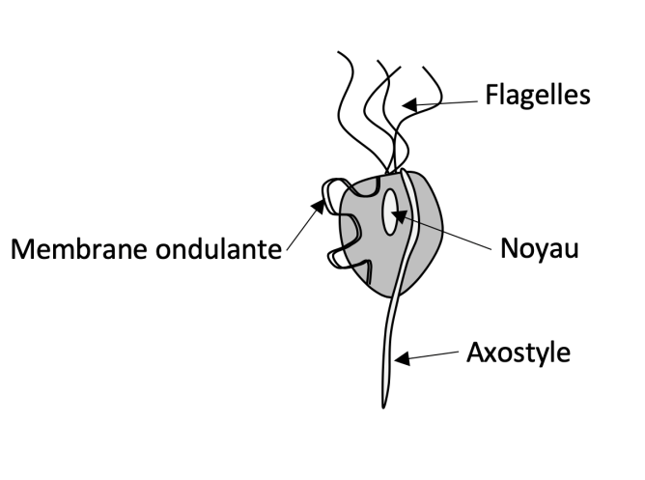 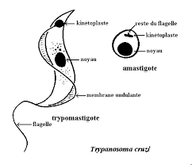

**Les différentes formes des Mastigophora**

Ils se multiplient généralement par scissiparité longitudinale. La reproduction sexuée est rare chez les flagellés.

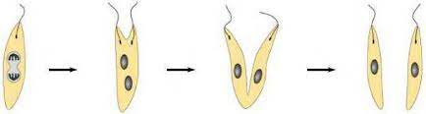

**Division par scissiparité longitudinale chez les Flagellés**

Ils possèdent un ou plusieurs noyaux

Présence de formations cytosquelettiques axostyle

Présence d’organites autres que ceux souvent observés dans les cellules eucaryotes : appareil parabasal (Golgi), kinétoplaste (mitochondrie géante des Trypanosomidés)

Selon leur affinité, les flagellés sont divisés en 2 groupes distincts :

*Les phytoflagellés (Phytomastigophorea)* : Organismes libres possédant des chloroplastes.

*Les Zooflagellés (Zoomastigophorea) :* Ils peuvent être libres, vivant en symbiose ou en parasitisme.

Certaines espèces ont leur membrane complètement close et ne peuvent se nourrir que de substances dissoutes dans l’eau

2 sous groupes :

Polyflagellés : cavitaires (Intestinaux, urogénitaux) Trichomonas , Giardia

Monoflagellés : tissulaires et Sanguine *Trypanosoma*, *Leishmania*

**Trypanosomes :**

Les trypanosomes sont des protozoaires flagellés sanguicoles **exoérythrocytaires**

Dans le corps humain ils se déplacent entre les différentes cellules du sang comme les globules rouges et blancs et dans d’autres liquides biologiques.

Les espèces pathogènes pour l’homme sont :

* *Trypanosoma cruzi,* responsable de la trypanosomose humaine américaine (ou maladie de Chagas) qui n’existe qu’en Amérique latine et dont le vecteur est une punaise de la famille des Triatomidae
* *Trypanosoma brucei,* strictement localisé en Afrique dans les régions où vivent les mouches tsé-tsé.

**Cycle de vie :**

Le cycle de*T. brucei gambiense* se déroule dans le sang de l’hôte mammifère et chez la glossine. Durant ce cycle le parasite change plusieurs fois de forme. Il se trouve sous la forme longue ou « *slender »*  qui est munie d’un flagelle libre et d’une membrane ondulante bien développée. Le kinétoplaste est subterminal .Le noyau est ovale. Ensuite il prend la forme trapue ou « *stumpy* » , caractérisée par l’absence presque de flagelle (ou faiblement marqué) et un kinétoplaste en position plus terminale que dans la forme longue, son extrémité postérieure est arrondie, et son noyau est arrondi. La membrane ondulante est également bien développée.

**Chez la glossine**

* Dans le tube digestif de la glossine, le trypanosome s’allonge et perd son manteau antigénique de surface (couche de glycoprotéines située sur la membrane cellulaire du trypanosome et responsable de la variation antigénique). C’est la (forme procyclique ) (figure a). Puis, le trypanosome gagne les glandes salivaires de l’insecte. Il se raccourcit et son kinétoplaste migre à l’arrière du noyau (forme épimastigote) (figure b) .À l’étape suivante, le kinétoplaste se replace en avant du noyau et le trypanosome reconstitue son manteau antigénique de surface (forme métacyclique infestante) (figure c).. À ce stade, il est à nouveau capable d’infecter un hôte mammifère.

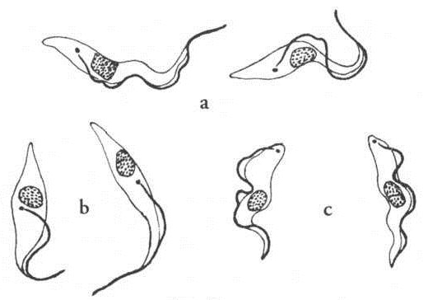

**Les différentes formes du Trypanosome lors de son cycle vital**

**Chez l’homme :**

Les trypanosomes sont inoculés à l’homme lors du repas sanguin d’une glossine infectante. Ils vont d’abord demeurer dans les tissus sous-cutanés, au point de la piqûre. Ensuite ils vont passer dans le sang où ils se multiplient et se dispersent grâce aux circulations sanguine et lymphatique vers les différents organes et, notamment, les ganglions.

Les trypanosomes restent dans le système sanguin et le système lymphatique pendant une durée variable, de quelques semaines à plusieurs années. Ils finissent ensuite par passer au système nerveux central. Cela se traduit par une aggravation de la maladie et apparition des signes neurologiques.

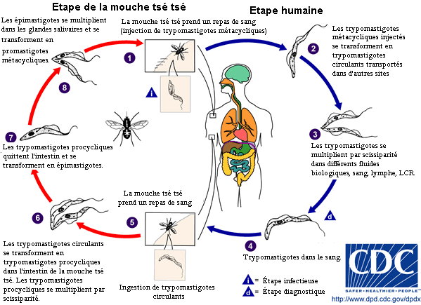

**Cycle de vie de Trypanosoma**

**Les symptômes d’une infection aux Trypanosomes**

L’infection se traduit par de la fièvre, des maux de tête, et des douleurs articulaires. Un gonflement énorme des [ganglions lymphatiques](https://www.wikiwand.com/fr/Ganglion_lymphatique) et une [adénopathie](https://www.wikiwand.com/fr/Ad%C3%A9nopathie) cervicale postérieure (ganglions derrière le cou) peut apparaître. En l’absence de traitement, la maladie déborde progressivement les défenses de la personne infectée, et de nouveaux symptômes apparaissent, notamment l’[anémie](https://www.wikiwand.com/fr/An%C3%A9mie), les troubles [endocriniens](https://www.wikiwand.com/fr/Glande_endocrine), [cardiaques](https://www.wikiwand.com/fr/Cardiaque), et [rénaux](https://www.wikiwand.com/fr/Rein). Ensuite des troubles [neurologiques](https://www.wikiwand.com/fr/Neurologique) apparaissent ( [confusion mentale](https://www.wikiwand.com/fr/Syndrome_confusionnel) et des troubles de la coordination, le cycle du sommeil est perturbé, ce qui entraîne de la [fatigue](https://www.wikiwand.com/fr/Fatigue_(physiologie)) alternant avec des périodes d’agitation le jour avec '[insomnie](https://www.wikiwand.com/fr/Insomnie) la nuit). Sans traitement, la maladie est mortelle, avec une détérioration mentale progressive aboutissant au [coma](https://www.wikiwand.com/fr/Coma) et à la mort. Les dommages causés dans la phase neurologique peuvent être irréversibles.

La durée de la maladie varie selon le parasite en cause. L'évolution est plus rapide dans le cas du *Trypanosomia rhodesiense* (sur quelques semaines à quelques mois). Elle peut atteindre plusieurs années dans le cas du *Trypanosomia gambiense*.

**Embranchement des Apicomplexa (Sporozoaires)**

Apicomplexa (api = haut, complexe = structure) ou Sporozoaires (sporos =graine, zoon = animal)

**1-Caractères généraux**

Ce sont des protozoaires de petites taille tous obligatoirement parasites.

Ils sont généralement immobiles (absence d’appareil locomoteur).

Parasites intracellulaires en général pendant une partie de leur cycle évolutif, ils se nourrissent par absorption à l’état dissous de substances nutritives élaborées par l’hôte (pas de vacuoles digestives, ni contractiles).

Leur reproduction est caractérisée par une alternance entre une reproduction sexuée (gamogonie) et une multiplication asexuée (schizogonie ou shyzogonie).

Endoparasites à cycle de développement complexe qui se caractérise soit par la présence d’un seul hôte (monoxène) ou de plusieurs hôtes (hétéroxène)

La cellule est munie d’un complexe apical typique chez les stades infectieux appelé sporozoïtes. Le complexe apical contient des enzymes lytiques servant à la pénétration du parasite dans la cellule hôte.

Les gamètes sont généralement flagellés et différents (anisogamie)

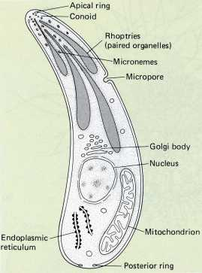

**Structure d’un Apicomplexa**

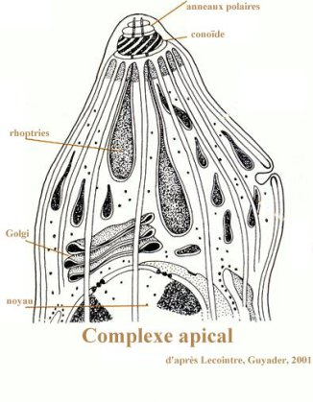

**Grossissement du complexe apical**

**2-Classification**

Ces parasites sont subdivisés en trois groupes :

La classe des Grégarinomorphe (Grégarines), parasites des invertébrés

La classe des Coccidiomorphes (Coccidies), parasites d’invertébrés et de vertébrés dont l’homme

La classe des Sarcosporidies parasites de vertébrés

**3-Exemple** d’un Coccidie *Plasmodium falciparum*

*Plasmodium falciparum* est l’agent du paludisme (malaria). Il est transmis à l'homme par piqûre d'un insecte vecteur hématophage, l'anophèle (*Anopheles* sp.)

**4-Cycle de développement :**

**4-1Phase asexuée (schizogonie) :** elle se déroule chez l’homme (hôte intermédiaire)

Le cycle débute par l’inoculation des sporozoites dans le sang de l’homme lors du repas sanguin du moustique vecteur

Les sporozoites atteignent le foie. Après pénétration dans une cellule hépatique les sporozoites prennent le nom de trophozoites. Ils accroissent leurs noyaux par réplication de leur ADN pour former des schizontes volumineux multinucléés. Après fissions binaires et cytokinèse les schizontes donnent naissance aux shizozoites appelés aussi mérozoites.

Certains shizozoites infectent d’autres cellules hépatiques (phase exoerythrocytaire) d’autres infectent des hématies (phase érythrocytaires)

Dans les érythrocytes (hématies ou globules rouges), les trophozoites donnent des shizontes volumineux après multiplication de leur ADN. Après cytokinèse des mérozoites de deuxième ordre sont formés. Une fois remplis les hématies éclatent et libèrent les shizozoites néoformés qui infectent d’autres hématies et débutent un nouveau cycle de réplication. Cette partie du cycle correspond à la phase clinique où le sujet devient fébrile, c’est l’accès palustre.

Après plusieurs phases de schizogonies, des trophozoites subissent une maturation sans division nucléaire, accompagnée d’une différenciation sexuée : ils se transforment en gamétocytes à potentiel mâle ou femelle. Les gamétocytes matures vont ensuite rester en circulation dans le sang pendant quelques semaines.

**4-2 Phase sexuée (gamongonie) :** elle se déroule chez l’anophèle femelle (hôte définitif)

Les gamétocytes, ingérés par le moustique lors d’un repas sanguin sur un sujet infecté, se transforment en gamètes mâles flagellés et femelles qui fusionnent dans la lumière du tube digestif, en un œuf libre, mobile, dénommé ookinète.

Le zygote traverse la paroi de l’estomac et se transforme en oocyste qui produit des centaines de sporozoites infectants qui migrent vers les glandes salivaires pour être inoculés à l’homme lors d’un repas sanguin de l’anophèle et débuter ainsi un nouveau cycle.

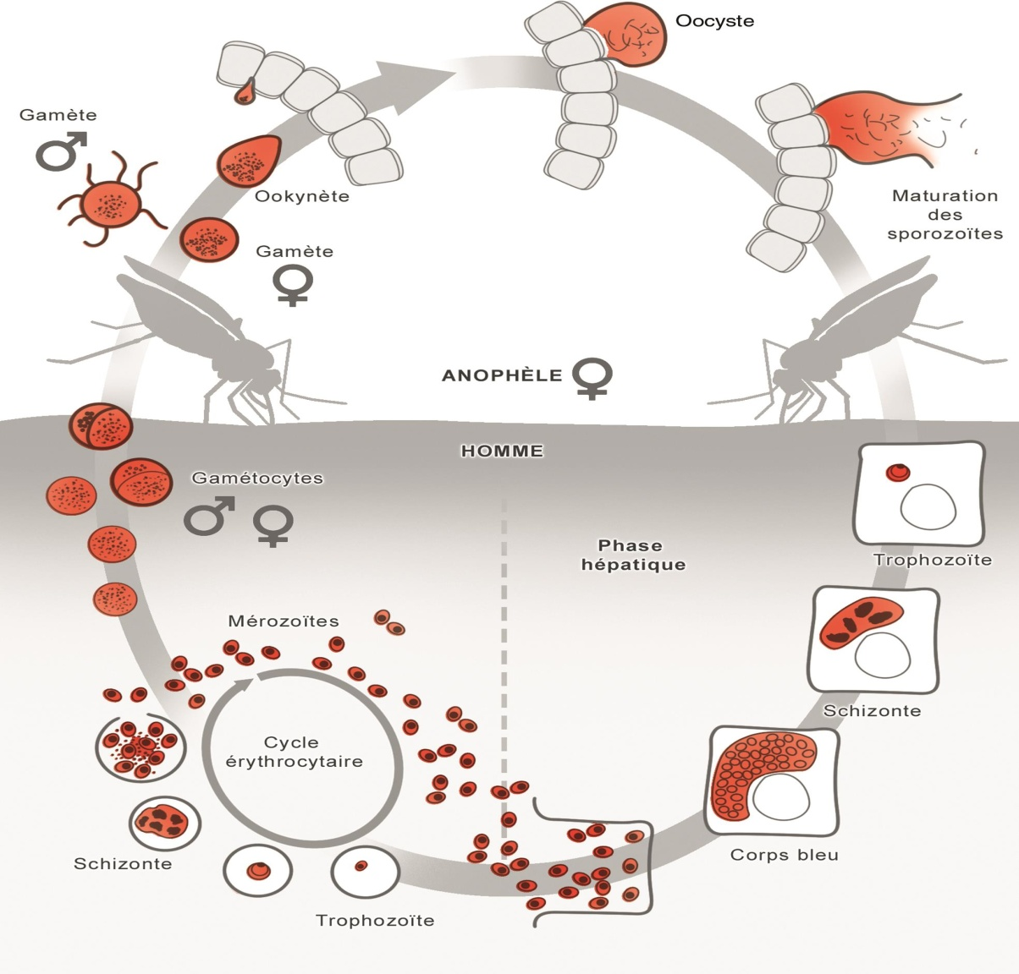

**Cycle de vie de *Plasmodium falciparum***

**4-3 Répartition des espèces et signes cliniques de la maladie :**

Il existe 5 espèces de Plasmodium dont :

Le *Plasmodium falciparum*qui est l’espèce la plus dangereuse, responsable de nombreux décès et la cause des accès simples et des accès graves. Cette espèce se trouve surtout en Afrique, Amérique latine et Asie du Sud Est .

Le *Plasmodium vivax*provoque des accès simples avec rechutes pouvant entrainer des complications telles que la rupture de la rate et déclencher ainsi des formes graves. Espèce rencontrée surtout en Inde. Elle est aussi responsable de malaria en Amérique latine et Asie Sud Est. Elle est peu rencontrée en Afrique .

Le *Plasmodium ovale* qui entraine des accès simples avec également des rechutes ou reviviscence (en Afrique).

Le *Plasmodium malaria* qui donne des accès simples (en Afrique) .

Le *Plasmodium knowlesi*ou *Plasmodium des primates* sévissant en Asie du Sud-Est principalement

Les manifestations cliniques sont très diverses, allant des symptômes grippaux avec une fièvre élevée (39 ou 40°C), des frissons, des maux de tête intenses, des douleurs abdominales et des courbatures. Après quelques heures, on assiste à une défervescence et une transpiration abondante avec un sentiment de bien-être. La reprise des épisodes varie selon les espèces plasmodiales et peut survenir toutes les 48 heures à 72 heures.

**5-Exemple** *Toxoplasma gondii* est un autre exemple de Coccidie.

C'est un parasite opportuniste qui pénètre dans tous les types cellulaires et provoque des lésions disséminées chez les hôtes immunodéprimés. *T. gondii* est aussi dangereux pour le fœtus des femmes enceintes qui s'infectent avec le parasite pour la première fois durant leur grossesse. Par contre, la parasitose est le plus souvent asymptomatique chez les hôtes immunocompétents.

La toxoplasmose est transmise à l'homme *via* la consommation de viande crue ou peu cuite (contaminée par des formes kystiques du parasite) ou par l’ingestion accidentelle d'oocystes (formes de résistance du parasite dans l'environnement) via les légumes, la terre (jardinage) ou la litière du chat contaminés.

**Embranchement des Ciliés (**Infusoires ou Ciliophora)

Infusoires pour le fait de leur aptitude de se développer sous les infusions des végétaux.

**1-Caractères généraux :**

Se sont des protozoaires de grande taille

C’est le groupe le plus complexe parmi les protozoaires. Ils se déplacent grâce aux battements de leurs cils vibratiles.

L’appareil nucléaire est constitué de deux noyaux (macronucléus et micronucleus).

La multiplication asexuée s’effectue par division binaire transversale tandis que la reproduction sexuée se déroule par conjugaison entre deux cellules sans production de gamètes.

Ils sont en majorité hétérotrophes libres. Ils se nourrissent par phagocytose de petits organismes surtout les bactéries, les flagellés et le phytoplancton. Certains ciliés sont des commensaux dans les microhabitats comme l'intestin des vers, d'oursins et les ferments digestifs de l’estomac des ruminants. Quelques espèces vivent en relation de profit mutuel avec des cafardsdont le développement est favorisé par la présence des Ciliés porteurs de bactéries méthanogènes. D’autres espèces sont parasites par exemple *Ichthyophthirius* se déplace dans l'épithélium de la peau et les branchies de poissons et cause la maladie dite des taches blanches alors que *Balantidium* peut envahir l'épithélium intestinal des cochons et des êtres humains.

Les Ciliés sont rencontrés pratiquement dans tous les habitats où l’eau peut s’accumuler. Les Ciliés sont communs aux sédiments ou au benthos des habitats marins et des eaux douces, dans le plancton marin, les eaux douces et dans les sols. Ils sont même retrouvés dans des environnements aux conditions extrêmes tels que les sources chaudes et les courants de glace de l’Arctique et de l’Antarctique.

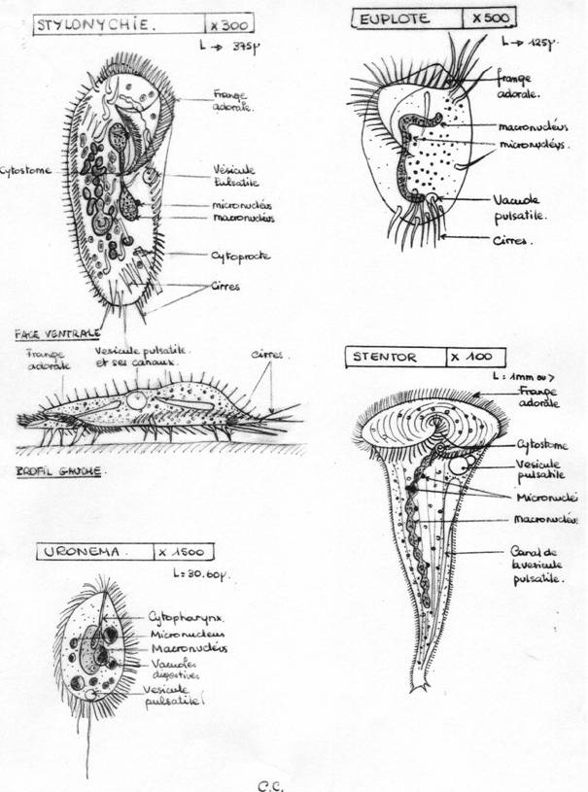

**Exemples de Ciliés**

**2- Cycle de vie des Ciliés :**

Si les conditions sont favorables, les Ciliés se nourrissent, se développent et se reproduisent. Cette reproduction se fait surtout par fission binaire transversale mais rarement longitudinale (cytocinèse et cytodiérèse) avec mitose du micronoyau et bipartition du macronoyau.

Les Ciliés se reproduisent par conjugaison lorsque les éléments nutritifs deviennent limités. Le signal pour que les Ciliés deviennent sexuellement actifs est donné et ces derniers entrent en phase de conjugaison de leur cycle de développement.

Les Ciliés peuvent s’enkyster, en formant une membrane épaisse, sorte de mur protecteur autour de la cellule, qui empêche la dessiccation. Les spores peuvent germer dès lors que les conditions redeviennent favorables

**3-Exemple de Ciliés : *Paramecium***

*Paramecium* est un protozoaire unicellulaire avec une forme caractéristique en forme de pantoufle. Il subit à la fois une reproduction asexuée et sexuée. La fission binaire de *Paramecium* est un exemple de fission transversale puisque sa cytokinèse a lieu le long de l’axe transversal de l’organisme.

Il vit principalement dans les eaux douces et parfois dans les matières organiques en décomposition.

La surface extérieure du corps de *Paramecium* est couverte par les cils.

L’appareil nucléaire est constitué d’un macronucleus somatique gérant les activités quotidiennes de la cellule et un micronucleus germinatif responsable de la reproduction sexuée (conjugaison).

Deux types de vacuoles sont rencontrées chez *Paramecium* , les vacuoles alimentaires et les vacuoles contractiles.

Ils se nourrissent grâce à la cavité buccale qui se trouve sur le coté de l’organisme.

Le battement des cils dans l’eau est responsable de la locomotion semblable à la natation de *Paramecium*. Les cils aident également à transporter les aliments dans l'œsophage.

La nourriture ingérée est introduite dans la cellule en formant des vacuoles et une digestion se produit à l'intérieur. Les déchets sont éliminés par le pore anal.

*Paramecium* est sensible aux changements de l'environnement tels que la température, la lumière, les produits chimiques et le toucher.

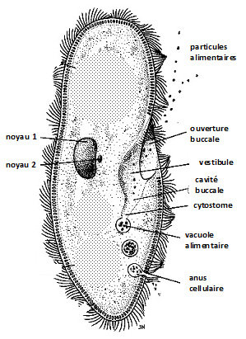  
 **Structure de *Paramecium***

**4-Reproduction chez *Paramecium* :**

**4-1division asexuée par fission binaire :**

Si les conditions sont favorables la paramécie peut se diviser jusqu’à 3 fois dans 24h

Pendant la fission binaire la paramécie arrête sa nutrition et la cellule se consacre à la réplication de son ADN.

La cavité buccale disparaisse et se reforme sur les deux extrémités de la cellule une fois que cette dernière s’est allongée.

Le micronucléus entre en mitose alors que le macronucléus se divise par bipartition. Chacun donne deux micronucléus et macronucléus fils.

Le cytoplasmique s’étrangle dans le milieu de la cellule sur un plan transversal.

Les cellules filles formées ressemblent au parent d’un point de vue forme, taille et structure.

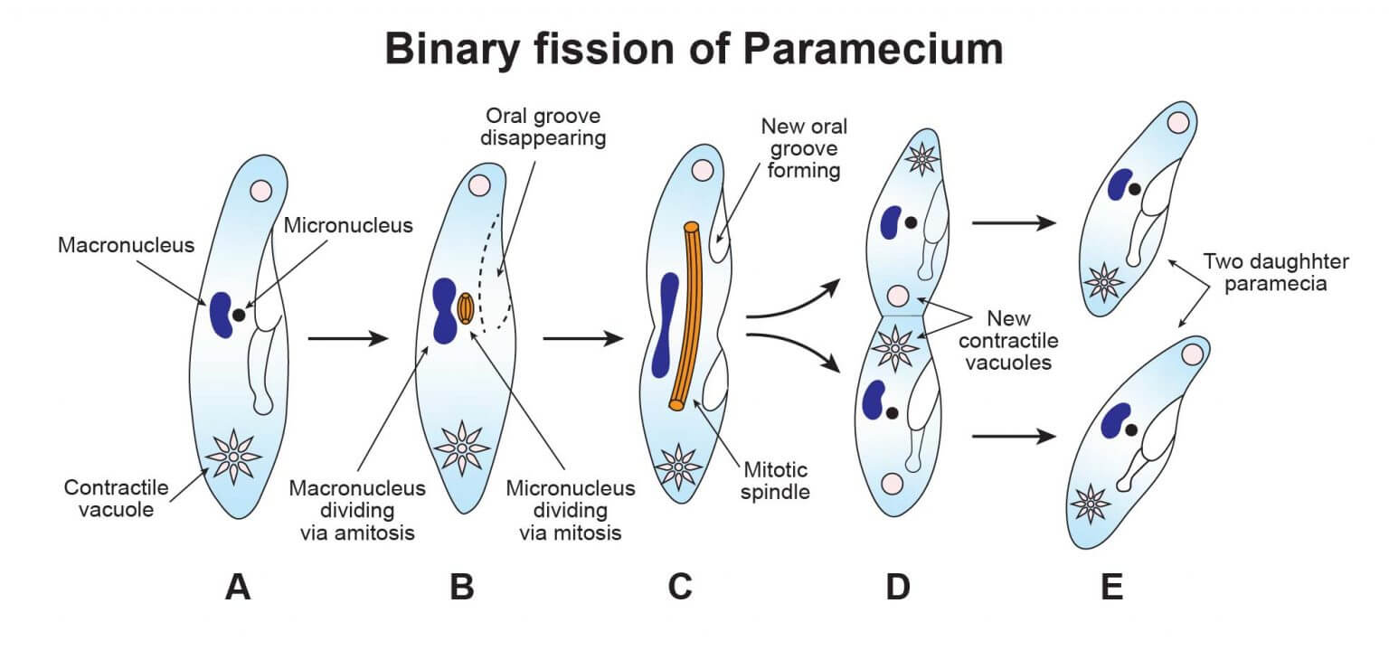

**Les étapes de la fission binaire chez *Paramecium***

**4-2 Division sexuée (conjugaison)**

Pendant la conjugaison deux partenaires conjugants s’accolent par leurs cavités buccales

Les macronucléus dégénèrent

Dans chaque partenaire le micronucléus subit une méiose pour donner 4 noyaux haploïdes. Un seul des noyaux haploïdes produits dans chacun des deux partenaires survit, les 3 autres dégénèrent.

Ce noyau subit une mitose qui aboutit à la formation de deux noyaux gamétiques identiques. Chaque paramécie aura donc deux micronuclei (pronucléi).

Un échange de matériel génétique aura lieu entre les deux partenaires. L’un des 2 promicronucléus haploïdes migre alors vers l’autre partenaire (pronucléus mâle), tandis que l’autre noyau reste dans la cellule d’origine (pronucléus femelle)

Les paramécies se séparent. Le noyau migrateur fusionne avec le noyau résident pour donner un zygote diploïde, c’est ainsi que se produit le renouvellement du matériel génétique.

Le zygote subit plusieurs divisions mitotiques pour reformer le macronucléus et le micronucléus

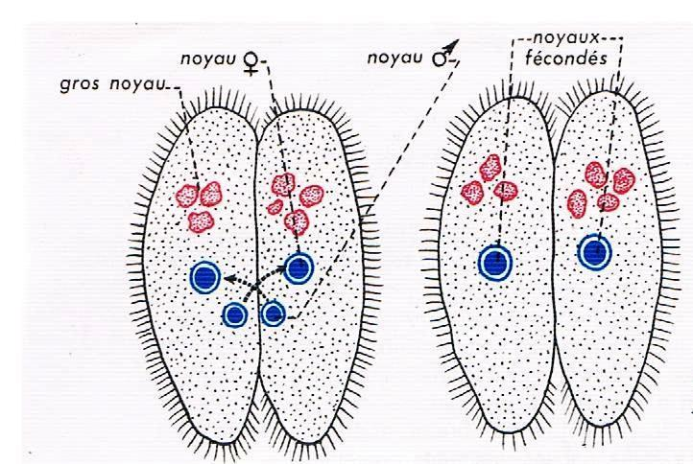

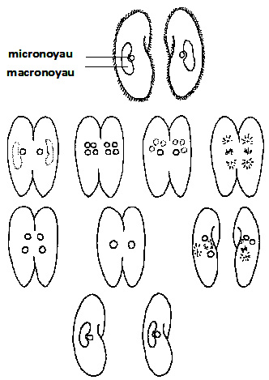

**La conjugaison chez *Paramecium***

**Sous règne des Métazoaires (Métazoa)**

**I-Définition** : Les métazoaires(ou animaux pluricellulaires) est une association de plusieurs cellules qui se partagent le travail. Les cellules différenciées s’associent pour forme des couches monostratifiées les feuillets. Le début d’un animal métazoaire est un stade unicellulaire (l’œuf) qui passe ensuite pendant la gastrulation par le stade diploblastique après formation de l’ectoderme avec un rôle protecteur et de l’endoderme, à rôle digestif tous les deux séparés par une couche gélatineuse la mésoglée. Chez les diploblastiques, le développement s’arrête à ce stade. Alors que chez les métazoaires triploblastiques un troisième feuillet se met en place c’est le mésoderme.

**II-Métazoaires diploblastiques :**

Généralement les métazoaires diploblastiques sont représentés par les spongiaires, les cnidaires et les cténaires

**II-1Embranchement des Spongiaires (ou Porifère)**

**II-1-1 Caractères généraux**

**-**Animaux diploblastiques dont l’ectoderme est tapissé par une couche de cellules aplaties et jointives (les pinacocytes) alors que l’endoderme est formé par des choanocytes, qui sont des cellules flagellées jouant un rôle important dans la phagocytose et la circulation de l’eau grâce aux mouvements des flagelles. Les deux feuillets sont séparés par la mésoglée elle-même formée d’un mélange de cellules comme les archéocytes ( qui sont des cellules totipotentes), les cellules amiboïdes (à rôle phagocytaire) …..

-Animaux sans symétrie et sans organes définis. Se sont des petits sacs dont la cavité gastrique, interne ou Atrium, communique avec l'extérieur par une ouverture  
apicale appelée Oscule

Leur corps est de nature poreuse (d’où le nom Porifère) permet la circulation de l'eau qui pénètre par des pores dits pores inhalants, et ressort par l'oscule qui fonctionne comme un anus  
Le squelette discontinu est formé de spicules siliceux ou calcaires plus des fibres de spongine. Ce sont des animaux presque tous marins vivant en profondeur,

Ce sont des animaux sessiles car ils sont tous fixés vivant sur des supports comme les rochers, polypiers, coquilles et même Crustacés vivants.

Suivant la complexité de la paroi, on distingue différents stades (pas de groupe systématique), stade Ascon, stade Sycon et stade Leucon

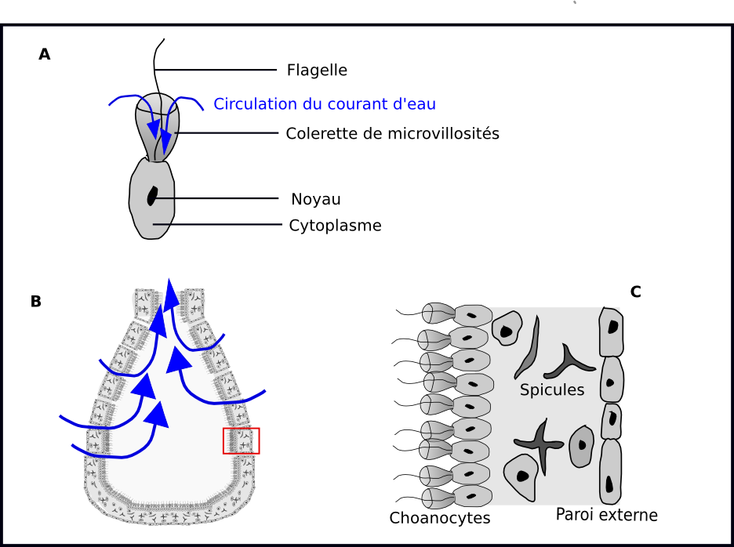

**Structure d’un Choanocyte flagellé (A) et d’un Spongiaire (B)**

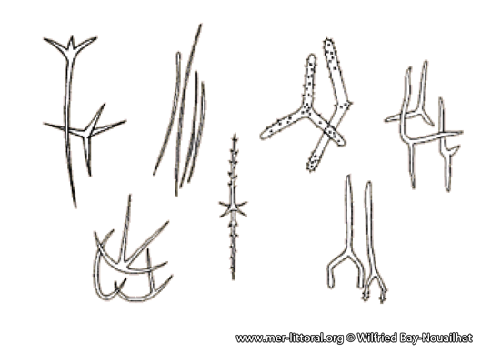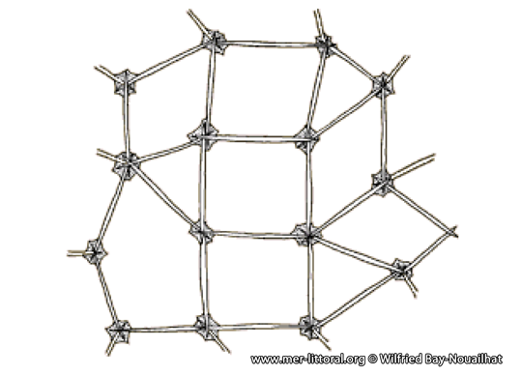

**A B**

**Spicules (A) et charpente d’une éponge**

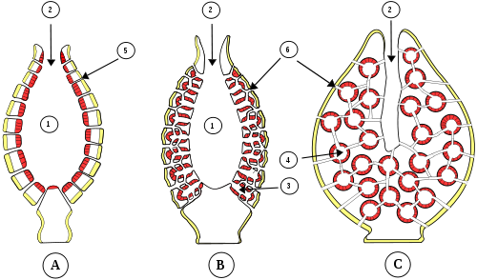

**Les stades Ascon (A), Sycon (B) et Leucon (C)**

**II-1-2Classification**

Selon la nature des spicules les spongiaires sont subdivisés en trois classes:

* **Les éponges calcaires**: les spicules sont composés de calcite. Elles peuvent être simples ou composées. Il existe deux formes :
* **Homocœle** : les choanocytes tapissent tout l’atrium.
* **Hétérocœle** : il y a formation de corbeilles vibratiles ou de diverticules tubulaires.
* **Les Démosponges** : le squelette est formé de spongine pouvant être associée à quelques spicules siliceux.
* **Les Hexactinellides** (ou triaxonides ; genre *Euplectella*). Les spicules sont composés de silice hydratée et donnent une architecture cohérente. Elles possèdent trois axes et parfois, peuvent atteindre une longueur de 60 centimètres.

**II-1-3 Reproduction**

Les spongiaires se reproduisent soit par voie asexuée par bourgeonnement ou par voie sexuée (fécondation indirecte)

1. **Bourgeonnement :** Des propagules (amas d’archéocytes) se fixent sur un support, se développent, se différencient et donnent naissance à une nouvelle éponge (Bourgeonnement externe).
2. **Reproduction sexée :** les archéocytes forment des gamètes haploïdes males (spermatozoïdes) et des gamètes femelles (les ovocytes). La fécondation se fait d’une manière indirecte car le spermatozoide fusionne avec un choanocyte ce qui donne une cellule charriante. Lorsque le spermazoide entre en contacte avec un ovocyte il forme un prolongement pour le passage du noyau et fécondation de l’ovocyte. L’œuf subi des division dans la mésoglée pour former une larve nageuse qui tombe sur le fond pour donner un autre individu.

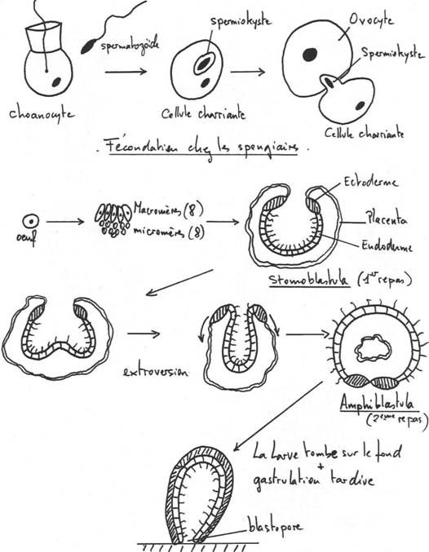

**Reproduction sexuée et formation d’un nouveau individu chez les Spongiaires**

**II-2 Embranchement des Cnidaires**

**II-2-1Caractères généraux**

Les Cnidaires sont des Métazoaires diploblastiques dont l'ectoderme et l'endoderme sont séparés par une couche de mésoglée.

Ce sont des animaux primitifs, presque tous marins

Ce sont des prédateurs , ils attrapent leurs proies grâce à leurs tentacules

Ils représentent une symétrie radiaire plusieurs tentacules entourent la bouche

Ils sont libres ou fixés. Souvent dans la même espèce existe une alternance de deux types : le Polype, fixé et la Méduse libre.

Le cycle de vie comporte ces deux formes ou l'une des deux seulement, en fonction des classes de Cnidaires. Ils mènent une vie solitaire ou coloniale, selon les espèces ou le moment du cycle de vie.

-Ils présentent tous une cavité gastrique dérivant de l'archentéron avec un seul orifice, qui est la bouche.

-Ils sont caractérisés par une cellule urticante les cnidocystes (ou cnidoblastes, ou nématoblastes, ou nématocystes). Ces cellules contiennent un filament urticant baignant dans une toxine. Dès que le cnidocil est excité le fil urticant imprégné de toxine se dévagine tuant ainsi la proie ou provocant des irritations

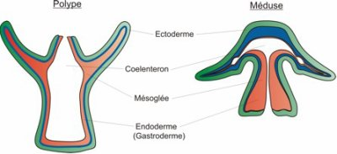

**Morphologie générale d’un polype et d’une méduse**

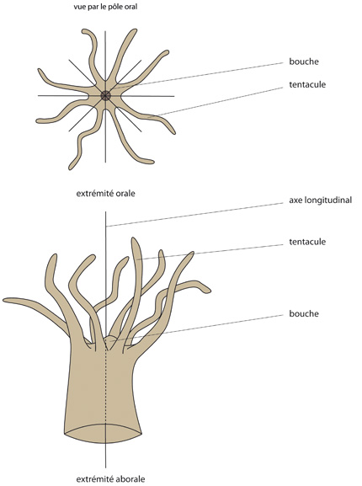

**Symétrie radiaire chez les Cnidaires**

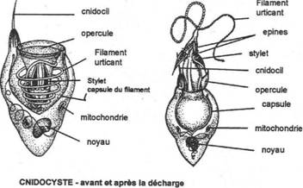

**Structure d’un cnidocyste fermé (à gauche) et ouvert (à droite)**

**II-2-2 Classification des Cnidaires :** Il existe trois classes de cnidaires : les A*nthozoaires*, les *Hydrozoaires* et les *Scyphozoaires*

**a)Les Anthozoaires** Seule la forme polype persiste. On distingue deux groupes :

* **Les octocoralliaires** : ils ont 8 tentacules, Les octocoralliaires sont tous coloniaux et les individus de la colonie sont tous semblables. Ils sont tous issus d”un même polype souche, lui-même issu de la fixation de la planula. La formation de la colonie est réalisée par bourgeonnement exemple les Coralides)
* **Les hexacoralliaires** : ils ont 6 tentacules.  les polypes peuvent être solitaires ou coloniaux .Exemple : anémone de mer

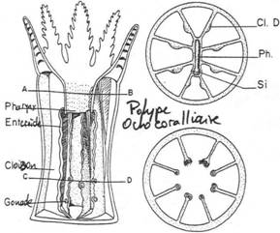

**A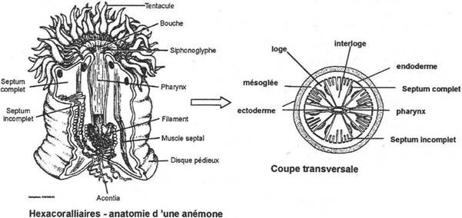B**

**Structure d’un polype octocoralliaire (A) et d’un polype hexacoralliaire (B)**

**Reproduction chez les Anthozoaires (exemple anémone de mer)**

**Reproduction sexuée**  
L'anémone de mer est dioïque (soit mâle, soit femelle).  
Les ovules et les spermatozoïdes se développent sur les septa; ils sont expulsés de la cavité gastro-vasculaire par la bouche.  
La fécondation se produit dans l'eau environnante.  
Le zygote se développe en une larve planula ciliée, libre, nageuse.  
La planula se fixe ensuite et se développe en un polype.  
  
**Reproduction asexuée**  
par scission : l'animal se fend longitudinalement en deux, et chaque moitié reconstruit la partie manquante ou par bourgeonnement.

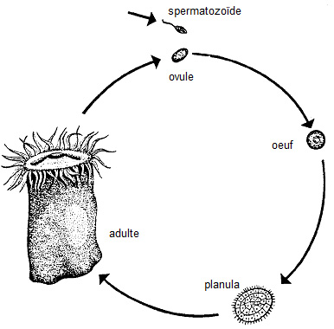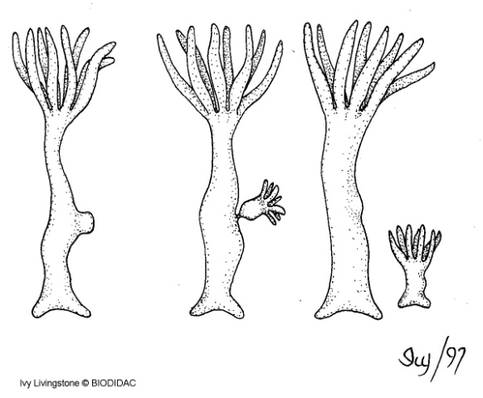**B**

**A**

**Reproduction sexuée(A) et asexuée par bourgeonnement (B) chez l’anémone de mer**

**b)Les Scyphozoaires**: la phase méduse domine alors que la phase polype est simplifiée au stade larvaire

**c)Les Hydrozoaires :** Dans le cycle vital, il y a alternance des deux phases : polypes et méduses, sauf chez les Hydrides où la méduse disparaît et le polype est alors capable de reproduction sexuée et asexuée.

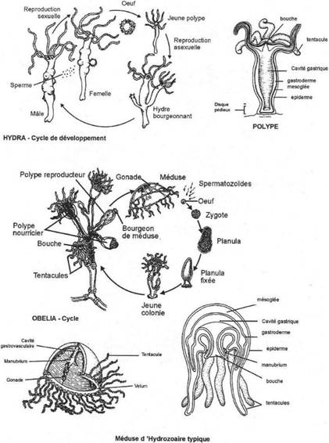

**B**

**A**

**Reproduction chez les Hydrozoaires a) sexuée avec polype uniquement chez l’hydre(A) et sexuée avec alternance polype / méduse chez Obelia(B).**